Novità nella tecnologia a canale caldo: controllo sempre più preciso per gli attuatori idraulici, nuove soluzioni resistenti all’usura per plastiche abrasive, stampaggio a iniezione di film ad alta qualità
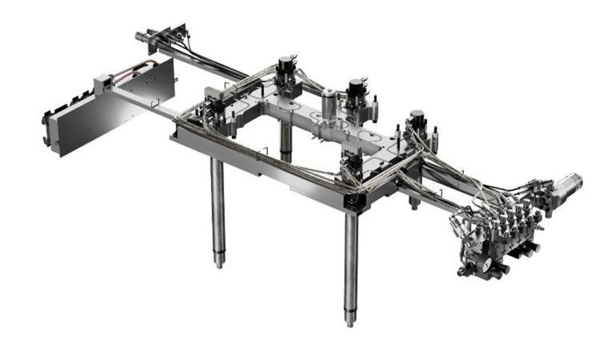
Nuova tecnologia HyFlow per sistemi, versione ibrida. Il sistema presenta la soluzione Hyflow solo per i martinetti idraulici richiesti. © HRSflow
San Polo di Piave/Italia, Settembre 2020 --- HRSflow lancia sul mercato HyFlow: la nuova tecnologia per sistemi con martinetti idraulici in cui la regolazione della portata dell’olio determina la velocità di apertura e chiusura e la posizione di ogni singolo otturatore. Disponibile anche la nuova linea Hyper-GF ideata per processare materiali termoplastici abrasivi. Continuano inoltre gli sviluppi della tecnologia FLEXflow Evo, evoluzione del sistema ad otturazione servo controllata FLEXflow. Sulla base di un recente progetto realizzato in collaborazione con l’azienda Leonhard Kurz, HRSflow dimostra come il FLEXflow Evo sia la soluzione ideale per la retro-iniezione di film.
Il nuovo HyFlow, dotato di una centralina dall’interfaccia user-friendly, consente di impostare la posizione di blocco di ogni singolo otturatore. Ciò permette di controllare il flusso di materiale in modo da rendere uniforme il riempimento dello stampo evitando improvvise cadute di pressione con conseguenti difetti sul pezzo. Il posizionamento dell’otturatore permette inoltre un perfetto bilanciamento della distribuzione della pressione nella cavità durante l’intero processo di iniezione.
La nuova serie Hyper-GF, disponibile per gli ugelli serie Ga e Aa, è stata sviluppata per migliorare le performance nel tempo dei sistemi a canale caldo progettati per processare materiali altamente abrasivi come quelli caricati con fibra di vetro. La lunga durata del sistema è assicurata anche nei processi di stampaggio a iniezione con elevata produttività. Tra i fattori che contribuiscono a questo risultato, l’utilizzo di acciai speciali e condotti ottimizzati.
Continuano inoltre gli sviluppi della tecnologia FLEXflow Evo – evoluzione del sistema a otturazione servo controllata FLEXflow - in materia di FIM Technology (Film Insert Molding). Lo dimostra il progetto realizzato da HRSflow in collaborazione con l’azienda Leonhard Kurz. Questa tecnologia all’avanguardia permette l’integrazione di film capacitivi per sensori o pannelli di controllo touch con film decorativi e retro-illuminati.
Ciò consente una flessibilità funzionale e di progettazione del tutto inedite per le applicazioni di automotive interior. Un film capacitivo e decorativo è stato retro-iniettato con un policarbonato (PC) trasparente in una sola stampata consentendo la retro-illuminazione del pezzo nell’area degli elementi funzionali. La tecnologia ad otturazione servo-controllata permette di arrivare a dei risultati di alto livello che non potrebbero essere raggiunti con i sistemi tradizionali. In particolare, grazie alla retro-iniezione con la tecnologia FLEXflow Evo, i piccoli elementi funzionali e decorativi non mostrano segni di stress interni come nella classica iniezione sequenziale. Grazie alla pressione del flusso lenta e uniforme, è possibile evitare qualsiasi danno al film.
HRSflow (www.hrsflow.com) è una divisione del gruppo INglass S.p.A di San Polo di Piave/ Italia, specializzata nello sviluppo e produzione di sistemi a canale caldo per lo stampaggio ad iniezione. Con circa 1.000 dipendenti, HRSflow è presente a livello mondiale in tutti i mercati più importanti. L’azienda attualmente produce i propri sistemi a canale caldo nella sede centrale in Italia, nello stabilimento inaugurato nel 2009 a Hangzhou in Cina e dal 2015 è operativo un terzo impianto produttivo a Grand Rapids in Michigan, USA.
Per maggiori informazioni si prega di contattare:
HRSflow, Via Piave 4, 31020 San Polo di Piave (TV), Italy
Phone: +39 0422 750 111, Email: info@hrsflow.com, www.hrsflow.com
Erica Gaggiato, Communication Dept.
Phone: +39 0422 750 120, Email: erica.gaggiato@inglass.it

Chiara Montagner, Marketing Dept.
Phone: +39 0422 750 127, Email: chiara.montagner@inglass.it
Contatti redazionali:
Dr.-Ing. Jörg Wolters, Konsens PR GmbH & Co. KG,
Im Kühlen Grund 10, D-64823 Groß-Umstadt, Germany – www.konsens.de
Tel.: +49 6078 9363 0, E-Mail: mail@konsens.de
I comunicati stampa di HRSflow con testo e immagini in risoluzione stampabile sono disponibili per il download all'indirizzo: www.konsens.de/hrsflow.html

